**Atividade Nº 05 – Tecnologia da Informação**

**Prof.:** Alex Barreira

**Alunos:** Allan Tavares – 52001

Fernanda Coutinho – 52097

Lucas Ferrer – 52102

Daniel Betucci – 52061

Angélica Cassoli – x

Ramon Souza – x

**Objetivos:**

Desenvolver 2 arquiteturas relacionadas ao projeto do semestre:

- 1. Um desenho de arquitetura da solução com ênfase mais técnica, detalhando todos os componentes de hardware e software utilizados e como interagem entre si. Esta arquitetura será mostrada e validada pelos professores de PI e Arq Comp;

- 2. Um desenho de arquitetura da solução com ênfase maior em processo/negócio que será apresentado ao usuário final, o consumidor da solução. Esta arquitetura será apresentada para o Prof. De PI para validação.

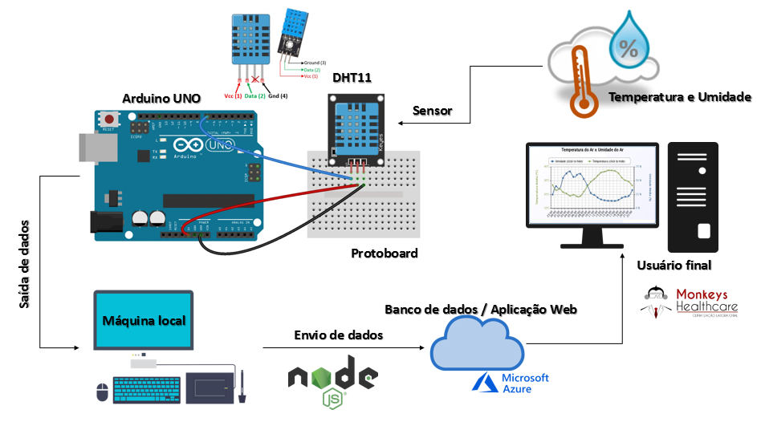**1 – Arquitetura Técnica**

**2 – Arquitetura Negócio**

